«Влияние фольклора на развитие связной речи детей
младшего дошкольного возраста»
С.А. Лагуткина,
старший воспитатель

Младший дошкольный возраст имеет особое значение для речевого развития ребенка. Главная задача педагогов и родителей в области развития речи детей младшего дошкольного возраста – помочь им в освоении разговорной речи. Язык и речь оказывают огромное влияние на психическое развитие: мышление, воображение, память и эмоции. Речь начинает активно формироваться уже в раннем возрасте. Основными задачами развития речи являются: воспитание звуковой культуры речи, обогащение и активизация словаря, формирование грамматического строя речи.
Василий Александрович Сухомлинский считал, что сказки, песенки, потешки являются незаменимым средством пробуждения познавательной активности, самостоятельности, яркой индивидуальности. Как показывают исследования лингвистов, психологов, педагогов младший дошкольный возраст является периодом особой восприимчивости к звуковой стороне речи, к языку, к образным выражениям, к характеристикам персонажей и главных героев художественной литературы, в том числе фольклора. И в этом возрасте расширить словарный запас помогут произведения устного народного творчества – фольклора. Именно фольклорные формы характеризуются богатством, яркостью и образностью речи. Малышей привлекает звучность, напевность, ритмичность и занимательность фольклора, вызывая желание повторить, запомнить, что, в свою очередь, способствует развитию речи. Дети этого возраста способны наблюдать образы, например, сказок и подражать героям и персонажам художественных произведений. Через устное народное творчество ребенок овладевает языком, осваивая его красоту, приобщается к культуре своего народа.
Фольклор влияет на оздоровление организма ребенка в целом. Потешки, прибаутки - игры взрослого с ребенком (с его пальчиками, ручками, т. п.), например, потешки «Сорока-ворона», «Куй, куй, молоток, подкуй чеботок», доставляют радость и помогают детям самостоятельно делать массаж кистей рук и ступней, а также воздействовать на биологически активные точки, расположенные на кистях рук и стопах ног.
Потешки, заклички, прибаутки украшают и обогащают речь ребенка, расширяют словарный запас, развивают воображение, развивают чувство ритма и рифмы, формируют интонационную выразительность. В адаптационный период потешка помогает установить контакт с ребенком, вызвать у него положительные эмоции. Во время режимных моментов, например, во время умывания потешки и попевки учат детей не бояться воды, прививают детям культурно - гигиенические навыки и навыки самообслуживания. «Водичка, водичка умой мое личико…» . Ряд потешек можно использовать для развития мелкой моторики кистей и пальцев (например, «Пальчик-мальчик»). Отмечено, что в процессе ознакомления детей с подвижными и пальчиковыми играми не только формируется речь, но и развивается мелкая моторика кистей и пальцев, что готовит руку ребенка к письму, дает возможность импровизировать, сочетать слово с действием. А самое главное - уровень развития речи детей находится в прямой зависимости от степени сформированности тонких движений кистей и пальцев рук.
Сказка. В народном творчестве сказка, вероятно, самое большое чудо. Сказка зовет на борьбу со злом, с врагами, призывает отстаивать добро, справедливость. Сказка помогает верить в силу добра, которое побеждает не само по себе, а путем преодоления трудностей и борьбы со злом. Сказка имеет специфический языковой стиль, которому характерны: напевность, повторы различных словосочетаний. Язык сказок очень красив. Сказка является незаменимым средством речевого развития и воспитания детей разных возрастов. Путешествие в мир сказки развивает воображение, фантазию детей, побуждает их самих к сочинительству. Рассказывание сказки напрямую связано с задачами развития речи детей. Сказка должна соответствовать возрасту ребенка, быть небольшой по объему, интересной по содержанию, динамичной и яркой.
Детский фольклор используется: в период адаптации; в режимных моментах; на прогулке; в непосредственно образовательной деятельности: в игре; в свободной деятельности. Фольклор эффективно развивает устную речь ребёнка, влияет на его духовное, эстетическое и эмоциональное развитие. Таким образом, приобщение ребёнка к народной культуре следует начинать с раннего детства. Фольклор является уникальным средством для передачи народной мудрости и воспитании детей на начальном этапе их развития. Детское творчество основано на подражании, которое служит важным фактором развития ребенка, его речи. Постепенно у малышей формируется внутренняя готовность к более глубокому восприятию литературных произведений, обогащается и расширяется словарный запас. Необходимо активно использовать все виды и формы детского фольклора, русские народные игры, чтение и рассказывание. Речь является одним из важнейших средств развития личности ребенка в целом. Речевое развитие ребенка на раннем этапе жизни оказывает неоспоримое влияние на всю его последующую жизнь, поэтому речевое развитие необходимо начинать с первых дней жизни ребенка.

Данным материалом могут и воспользоваться родители, занимаясь с детьми младшего дошкольного возраста развитием речи в домашних условиях.
«Котенька - коток»
Цель: Учить образовывать уменьшительно - ласкательные названия детенышей животных, соотносить наименование детенышей животных в единственном и множественном числе.
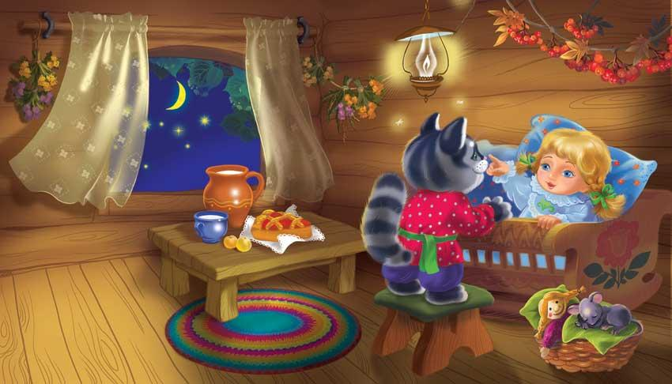
Ход: Укладывая куклу, взрослый качает ее и тихонько напевает колыбельную песню.
«Уж ты котенька - коток,
Котя - серенький лобок!
Ты приди к нам ночевать,
Нашу деточку качать.
Уж как я тебе, коту,
За работу заплачу:
Дам кувшин молока
И кусок пирога.
Ты же ешь, не кроши,
Больше, котик, не проси»

«Ой, люли, люли, люленьки»
Цель: Воспитывать эмоциональный отклик на слова колыбельной песни. Обогащать речь детей ласковыми словами.
Ход: Взрослый предлагает ребенку представить, что у него на руках любимая игрушка и он ее качает.
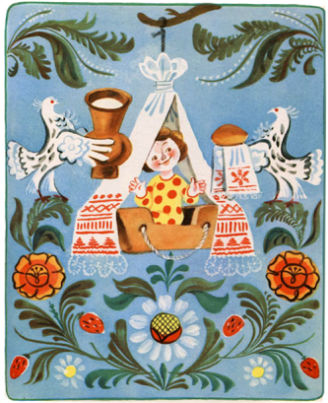
«Ой, люли, люли, люленьки,
Прилетели гуленьки,
Прилетели гуленьки,
Они стали ворковать,
Мою детку усыплять»

«Солнышко»
Цель: Учить наизусть закличку «Солнышко». Развивать интонационную выразительность речи.
Ход: Взрослый показывает ребенку картинк, где солнышко почти совсем закрыто тучкой. Предлагает посмотреть на картинку и попробовать позвать солнышко.

«Солнышко-ведрышко,
Выгляни в окошечко!
Солнышко, нарядись!
Красное, покажись!
Деточки играют,
Тебя ожидают!»

«Божья коровка»
Цель: Развивать связную речь при заучивании заклички, расширять взаимодействие с детьми с целью активизации их речи.
Ход: Взрослый выразительно читает закличку, беседует с ребенком о содержании. Читает повторно с установкой на запоминание.

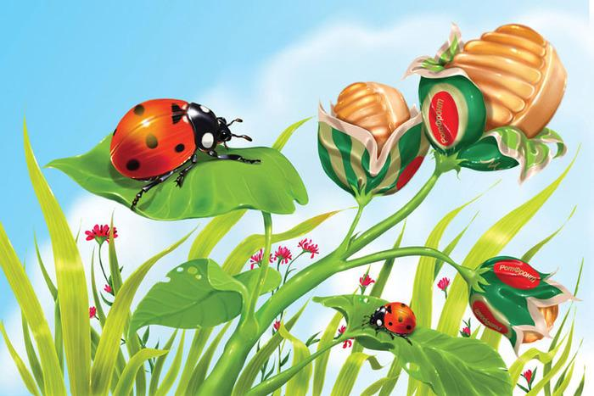
«Божья коровка,
Лети на небко,
Там твои детки
Кушают конфетки.
Всем по одной,
А тебе ни одной»

